Ошибки при выращивании рассады
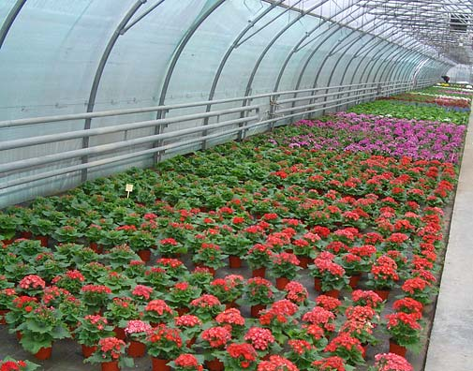
Как правило, посев цветочных культур на рассаду для городского озеленения совпадает с периодом напряженной работы по подготовке срезочных и горшечных растений к 8 Марта. В этой в суете, когда в «нагрузку» к выращиванию срезки возникают проблемы типа «как успеть подготовить ящики для посева, где их разместить, где найти рабочих и др.», вопрос о контроле за состоянием посевов отходит на второй план. А ведь именно в это время начинает расти вероятность снижения товарного выхода растений.
Приведем несколько примеров маленьких «производственных ЧП», снижающих выход товарной рассады, которых можно было бы избежать, вовремя уделив чуть-чуть больше внимания посевам.

Посеяли семена с заведомо хорошими всхожестьюи энергией прорастания, обеспечили оптимальный уровень температуры и влажности, а всходов нет уже третью неделю...
Очень часто причина подобного явления — некачественный субстрат. Проблемы могло бы не быть, если при посеве вспомнили бы о поговорке «доверяй, но проверяй». Не всегда то, что написано на этикетке или в сертификате, соответствует действительности. Особенно это касается субстратов, которые хранились в хозяйстве более четырех месяцев. Даже если нет приборов для измерения кислотности и уровня содержания солей, всегда есть возможность провести «салатный тест». Суть его состоит в том, что семена кресс-салата, или другой культуры с коротким периодом прорастания делят на 2 равные части. Одну сеют в посевной субстрат (опытный вариант), а другую — на влажную фильтровальную бумагу, помещенную в чашку Петри или другую подобную емкость (контроль). Через 3–5 дней сравнивая количество всходов и их состояние в контроле и опытном варианте, делают выводы о пригодности субстрата для посевов.

Проверили качество субстрата, посеяли хорошие семена одного сорта в один срок, но в одних ящиках — нормальные всходы, а в других — их нет.
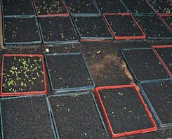
Велика вероятность того, что в тех ящиках, где нет всходов, отсутствуют или перекрыты дренажные отверстия. Влага застаивается, и семена просто «задыхаются». Также не рекомендуется «замачивать» ящики с посевами в поддонах с водой, поскольку это приводит к постоянному застою влаги.

Посевные ящики накрыты полиэтиленовой пленкой, семена проросли, корневых гнилей не наблюдается, но через несколько дней всходов стало заметно меньше, чем в начале прорастания.
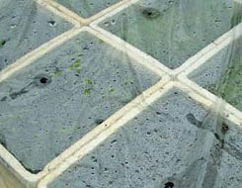
Вероятнее всего, пленка сыграла роль теплого одеяла и всходы «запарились». Иногда пленка лежит прямо на субстрате и при «проветривании» посевов семена прилипают к влажной внутренней поверхности пленки. Их стряхивают на пол вместе с конденсатом, который неизменно образуется в хорошо увлажненных посевных ящиках. Таких проблем можно избежать, если пленка имеет небольшие отверстия по всему периметру, а также, если субстрат не доходит до верха ящика по крайней мере на 2 см.
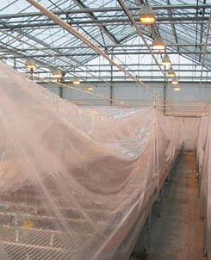
Стоит обратить внимание, что даже при наличии отверстий влажность воздуха под пленкой остается достаточно высокой. Чтобы полностью избежать «проветривания», обеспечить более равномерные режимы температуры и влажности, а также чтобы облегчить визуальный контроль за посевами, можно с помощью нехитрых приспособлений из пленки и проволочного каркаса устроить «теплицу в теплице».

Обычные семена петунии или бегонии взошли, а свежие дражированные — нет.
В отличие от описанной выше ситуации, здесь причина низкой всхожести семян нередко скрывается в недостаточном увлажнении почвы и сухом окружающем воздухе. Оболочка драже может подсохнуть и затвердеть на этапе проклевывания семян и таким образом погубить их.

Всходы хорошие, но из-за повреждения слизнями, рассада отстает в росте.
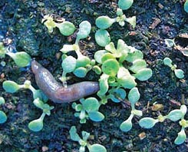
В этом случае можно не получить той однородности растений по габитусу и времени цветения, что заявлены производителем семян. Чтобы такого не произошло, надо не допускать переувлажнения субстрата и своевременно проводить борьбу с моллюсками.
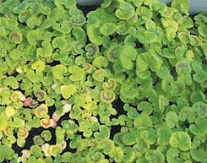
Есть еще один фактор, который сильно снижает выход товарной рассады, но почему-то часто ускользает от внимания агрономов. Это — весенняя капель. На улице тает снег, и в теплицах начинают течь «крыши», в результате чего посеянные семена безжалостно размываются, капель затапливает участки с плохим дренажем и вымывает из кассет и горшков все питательные вещества. Многие воспринимают это как должное, и упорно расставляют кассеты и ящики с рассадой по всему периметру теплицы, жалуясь на плохое финансирование и нехватку производственных площадей.
В среднем снижение выхода товарных растений в результате капели составляет 5–10%. Но это при условии того, что теплица находится в относительно хорошем состоянии, и вода протекает только на кассеты и горшки. Если капель попадает в посевные ящики, то убытки от переувлажнения и размывания семян будут гораздо серьезнее. Приведу пример: в ящик размером 70х40 см высевают около 1000 семян. Если капель падает в ящик со всходами пеларгонии, будет потеряно около 5000 рублей плюс неделя рабочего времени, а если в ящик со всходами бегонии, то убытки составят около 250 рублей плюс на три недели задержится цветение, поскольку от посева до всходов проходит примерно 21 день. А что такое опоздание на три недели, если заказчику нужны цветы строго к 1 июня? Для справки: ориентировочная стоимость полиэтиленовой пленки, которая является основным материалом при обустройстве защитных «противокапельных» экранов, составляет всего 700 руб. за рулон размером 1,5х100 м.
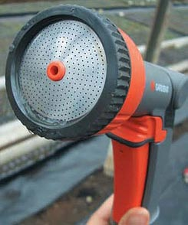
Немалые потери товарной рассады обусловлены неправильным поливом. Распикированные и окрепшие растения, как правило, поливают из шлангов, но здесь нельзя экономить на хорошей насадке-распылителе (типа «пистолет»).
Использование такой насадки, во-первых, облегчает труд работников теплиц, а во-вторых, предотвращает механические повреждения сильной струей воды, что особенно важно при поливе цветущих растений. В большинстве хозяйств на поливе работают наименее квалифицированные работники, не утруждающие себя проверкой реального состояния субстрата в центре массы растений и в крайних рядках перед каждым поливом. Это нередко является основной причиной выпада растений, их неравномерного развития, а значит и невысокого процента выхода товарной продукции. Ведь в крайних рядках, а также в местах, где рядом проходят теплые трубы и в отдаленных уголках теплицы легко можно найти пересушенные и увядшие растения.
Попробуем посчитать убытки от неправильного полива. Допустим, в одной секции, заканчивающейся стенкой вдоль которой идут трубы обогрева, располагается 1000 кассет с бальзамином по 35 ячеек в каждой. Кассеты расположены в 10 рядков, в каждом рядке по 100 кассет. При поливе из шланга без насадки (обычно рабочий просто зажимает шланг рукой для лучшего распыла), больше всего воды попадает на первые 3 рядка, причем второй и третий — находятся в состоянии постоянного переувлажнения; последующие 6 рядков получают оптимальное количество воды, а последний — очень часто пересыхает. Таким образом, без корректировки поливов, без проверки реального состояния влажности можно потерять до 10 тысяч растений (около 30%!). Если цена одного экземпляра бальзамина 20 рублей, то убыток при реализации составит 20 тысяч рублей.
На снимке — цинерария гибридная Венеция™ F1 / Venezia™ F1.

